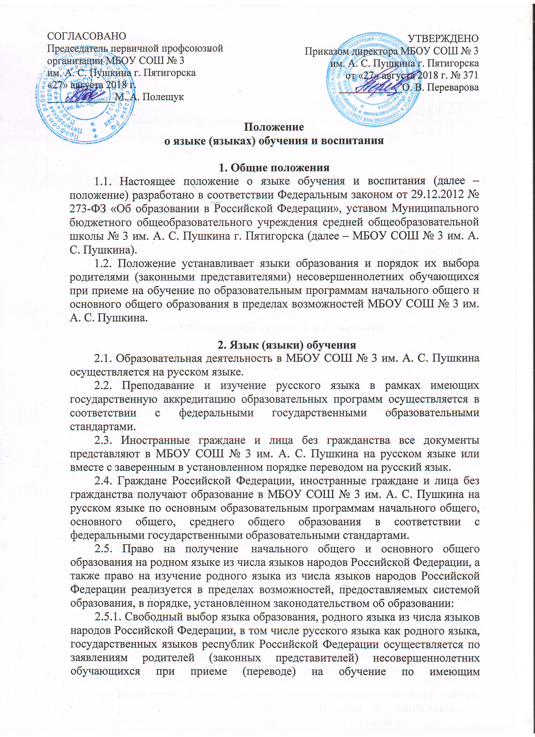

государственную аккредитацию образовательным программам начального общего и основного общего образования.
2.5.2. Родной язык изучается за счет регионального компонента учебного плана в форме факультатива, групповых занятий, часов внеурочной деятельности.
2.5.3. Группа формируется при наличии не менее 5 заявлений.
2.5.4. Оценивание результатов изучения родного языка утверждается решением педагогического совета МБОУ СОШ № 3 им. А. С. Пушкина.
2.6. При индивидуальном обучении на дому детей-инвалидов обучение возможно на родном языке в случаях, когда ребенок не владеет русским языком (проживает в отдаленных населенных пунктах).
2.7. В рамках имеющих государственную аккредитацию образовательных программ МБОУ СОШ № 3 им. А. С. Пушкина осуществляет преподавание и изучение иностранных языков (английского, немецкого, испанского).
2.8. В рамках дополнительных образовательных программ по запросу участников образовательных отношений МБОУ СОШ № 3 им. А. С. Пушкина вправе организовать обучение иным иностранным языкам. Язык обучения по дополнительным образовательным программам, а также основные характеристики образования определяются МБОУ СОШ № 3 им. А. С. Пушкина в соответствующих дополнительных образовательных программах.
3. Организация образовательной деятельности
3.1. Государственный русский язык изучается в рамках предметов «Русский язык». На русском языке преподаются предметы «Литературное чтение», «Литература».
3.2. Преподавание и изучение английского языка в рамках имеющих государственную аккредитацию образовательных программ организуется для обучающихся 2 -11 классов. Преподавание и изучение второго иностранного языка (немецкого, испанского) организуется для обучающихся с 5 класса.
3.3. Преподавание и изучение иностранных языков в рамках имеющих государственную аккредитацию образовательных программ осуществляются в соответствии с федеральными государственными образовательными стандартами и может осуществляться на иностранных языках в соответствии с учебным планом и образовательными программами соответствующего уровня образования.
3.6. Преподавание и изучение иных предметов учебного плана осуществляется на русском языке.
3.7. В школе создаются необходимое количество классов, групп для раздельного изучения обучающимися государственных, родного и иностранных языков, а также преподавания на этих языках.

4. Язык (языки) воспитания
4.1. Внеурочная деятельность и воспитательная работа в школе осуществляется на русском языке в соответствии с утвержденными планами внеурочной деятельности и воспитательной работы.

